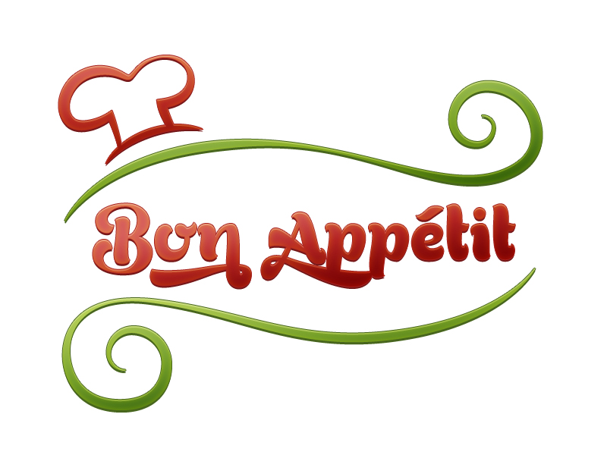Speiseplan
15.12.2025 – 19.12.2025
KW 51 MONTAG
Menü 1 |  | Menü 2
Reibteigsuppe  Paprikarahmschnitzel mit  Kartoffeln und Gurkensalat  Obst |  | Reibteigsuppe  Milchrahmstrudel  mit Vanillesoße  Obst
mosl. | Kürbis in Safran-Soße mit Basmatireis und Gurkensalat
veg | Efdal: Menü mosl. oder Menü 2

DIENSTAG
Menü 1 |  | Menü 2
Eierstichsuppe  Chili con carne mit  Reis und Chinakohlsalat  Apfelmus |  | Eierstichsuppe  Topfenknödel  mit Erdbeersoße  Apfelmus
mosl.
veg | Efdal: Menü 2

MITTWOCH
Menü 1 |  | Menü 2
Nudelsuppe  Fleckerlspeise (Pute)  mit Eisbergsalat  Schokopudding |  | Nudelsuppe  Nougatpalatschinken  mit Apfelmus  Schokopudding
mosl.
veg.

DONNERSTAG
Menü 1 |  | Menü 2
Profiterolsuppe  Penne Arrabiata und Gurkensalat  Zucchinikuchen |  | Profiterolsuppe  Topfenlasagne mit Beerenröster  Zucchinikuchen
mosl.

FREITAG
Menü 1 |  | Menü 2
Pastinakensuppe  Fischstäbchen mit Sauce Tartare,  Zitrone, Kartoffelpüree und Eisbergsalat  Jogurella |  | Pastinakensuppe  Apfelstrudel  mit Vanillesoße  Jogurella
mosl.
Guten Appetit

